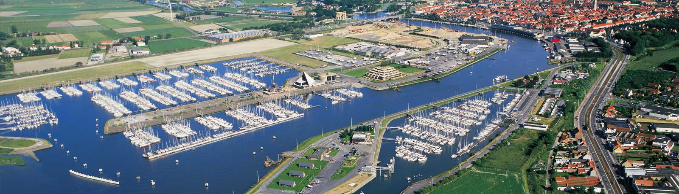

PROJECT RECHTEROEVER ONS STANDPUNT
Het belang van dit PRUP – dat ongeveer 15 jaar na de initiële beslissing om van Rechteroever Nieuwpoort een strategisch projectgebied te maken nu voorligt - kan moeilijk worden onderschat.
Ik veronderstel dat de doelstellingen van het plan ondertussen genoegzaam bekend zijn. Enerzijds de uitbreiding van de jachthaven op Rechteroever en anderzijds de volgens ons zeer noodzakelijke opwaardering van de ruimtelijke kwaliteit van het omringende gebied. Vandaag bevinden er zich in dit gebied naast Novus Portus enkele grootschalige gebouwen zoals loodsgebouwen en clubhuizen, alsook een aantal botenparkings, parkeerplaatsen en de site van een zandwinningsbedrijf. De bereikbaarheid is – zeker te voet of met de fiets – niet bepaald aantrekkelijk te noemen, dwars doorheen de zandstockage en de botenparkings.
Niet onbelangrijk is het gegeven dat ten noordoosten van het plangebied zich het Natuurreservaat “Ijzermonding” bevindt dat onvermijdelijk deel uitmaakt van het Vlaams Ecologisch Netwerk (VEN-gebied). Er is als overdruk ook het Habitatrichtijngebied “Duingebieden inclusief Ijzermonding en Zwin” en het Vogelrichtlijngebied “Westkust”. Het betrokken gebied is niet alleen omwille van zijn natuurwaarde beschermd, maar is ook aangeduid als beschermd landschap (‘IJzermonding’).
Laat ons niet vergeten dat dit eigenlijk ook een interbestuurlijk project is sedert 2011. En dan was Als ik nu lees dat de zone voor milieubelastende industrie, gelegen in het projectgebied, gewoon wat wordt verkleind en dat het zandontginningsbedrijf enkel wordt ingekrompen maar eigenlijk niet moet herlokaliseren (wat trouwens ook onmogelijk zou zijn) vraag ik me af waarom dit PRUP Rechteroever jarenlang moest wachten op de “onderhandelingen met de grondeigenaars”. Was het zo moeilijk om met de jachthavengebonden bedrijven te onderhandelen over een bundeling en herlokalisering ? Was het zo moeilijk om met NHM-Decloedt een akkoord te bereiken over een op lange termijn uitdoofscenario ? De koppeling tussen de gefaseerde realisatie van Rechteroever en de toekomst van NHM-Decloedt vindt ik toch iets heel merkwaardigs. Weet u, dat in 2005 artikels verschenen in de pers met als kop : “Het zandwinningsbedrijf NHM blijft zeker nog tien jaar actief in de Nieuwpoortse handelshaven” waarbij het bedrijf dan stelde : “Onze concessie met de federale overheid staat garant voor een uitbating tot 2015. Dat betekent absoluut niet dat wij hiermee de uitbreiding van de jachthaven willen tegenwerken, integendeel. Wij gaan constructief meewerken. De fasering van de uitbreiding is echter zo gepland dat wij hier zeker nog tien jaar kunnen blijven en waarschijnlijk nog langer. Wij hebben alle mogelijkheden al onderzocht en het zal geen enkel probleem vormen om de activiteiten van Nieuwpoort te herlokaliseren naar onze vestiging in Oostende”. Nu werd in de commissie voorgesteld dat NHM Decloedt helemaal niet zou verdwijnen uit het plangebied maar slechts een deel van de bedrijfsoppervlakte zou ingenomen worden door woongelegenheden, dit dan ter hoogte van de geplande fiets- en wandelbrug.
Hoe dan ook, op zich staan wij als Vlaams Belang positief tegenover de ontwikkeling van het plangebied met heel wat herlokalisering en ruimtelijke herstructurering. Vanzelfsprekend is een bijkomend dok voor boten met dus 500 extra ligplaatsen een eyecatcher. Er was een vraag naar ligplaatsen voor boten die langer zijn dan vijftien meter. Daarom komt er een bijkomend dok met aangepaste diepgang en infrastructuur.
De realisatie van bijkomende ruimte voor jachthavenactiviteiten, handel, parkeren, wonen (maar liefst 1.000 bijkomende woongelegenheden), recreatie enz… betekent een winst aan functies en een versterking van de ruimtelijke cohesie. En ook de ruimtelijke samenhang met Linkeroever, zeg maar Nieuwpoort-Stad wordt betekenisvol versterkt.
Toch rijzen er bij ons nog een aantal vragen. Wat met het wonen in eigen streek in dit nieuwe stadsdeel ? Zal er kunnen gewoond worden aan betaalbare prijzen voor de mensen van de stad en de streek? Hoe zal de verhouding zijn tussen tweede verblijven en permanente bewoning ? Er zijn nauwelijks of zelfs geen instrumenten om permanente bewoning af te dwingen ? In hoeverre is de stad hier zelfs vragende partij voor ? Wanneer we de toelichting bij dit PRUP lezen valt alles in zijn plooi. Nieuwpoort Rechteroever wordt geen Zelzate met een vestiging van Geneeskunde voor het Volk : “Het te ontwikkelen gebied is een geschikte plaats aan de Westkust waar een ontwikkeling in functie van tweede verblijven en pensioenmigratie nog verantwoord is.”. Men wil als het ware de druk van de tweede verblijven en de pensioenmigratie naar Rechteroever afleiden zodat de woonkernen van de Westkust en het kleinstedelijk gebied Veurne een doorgedreven aanbodbeleid van wonen voor de eigen bevolking zouden kunnen voeren. En vandaar natuurlijk ook dat de dominostenen volledig vallen : de financiering van het nieuwe jachthavendok wordt gekoppeld aan de vastgoedontwikkeling.
Bij een prestigeproject hoort ook een landmark…. Oorspronkelijk waren er 2 woontorens voorzien op de pier. Dit werd ondertussen gereduceerd tot één toren. Visueel gezien is dit met zowat 45 meter wel een landmark maar je zal natuurlijk voor- en tegenstanders hebben in het licht van het nabijgelegen natuurreservaat en het groene horizontale landschap.
Maar ik wil niet negatief eindigen. Het plan biedt zeker de opportuniteit om de visueel ruimtelijke kwaliteit in het gebied te verbeteren. De graad van verbetering van de ruimtelijke kwaliteit zal echter bepaald worden door de concrete inrichting, vormgeving, materiaalgebruik, architectuur van de bouwvolumes, … dewelke verder zijn af te toetsen in een inrichtingsstudie op projectniveau.
Er rijzen bij ons echter nog te veel vragen omtrent de invulling van de vastgoedontwikkeling.

